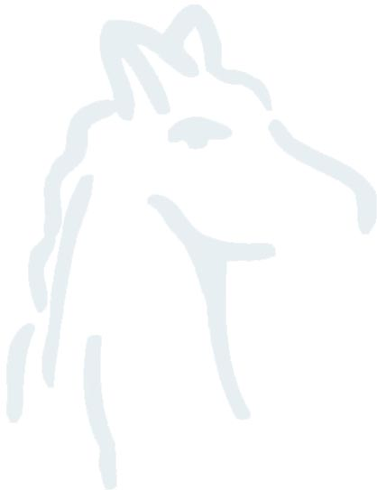
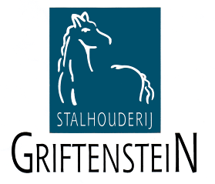
STALREGLEMENT VERSIE juli 2022

-Op het terrein en de oprit uitsluitend stapvoets rijden. Dit is voor ons allemaal en de (loslopende) dieren veiliger!

-Het meenemen van eigen huisdieren naar de stal is niet toegestaan en wordt u ook afgeraden. Wij accepteren dan ook geen enkele aansprakelijkheid bij schade welke hieruit voortvloeit. Stel ook uw gasten en de behandelaars van uw paard zoals de hoefsmid hiervan op de hoogte.

-Hoeven uitkrabben voordat je de stal verlaat dan wel spoor opvegen

-Gelieve uw paard of pony niet aan het traliewerk van de box vast te zetten. Maar aan de daarvoor bestemde vastzetogen in stal of op de poetsplaatsen

-Iedere huurder houdt / maakt schoon wat door hem / haar wordt bevuild. Dus ook het erf voor de stal en de spuitplaats na gebruik. Mest uw paard op straat, wees dan sportief en ruim dit op. Dit voorkomt ergernis in de buurt.

-Verwijder de mest na gebruik uit de stapmolen, zodat de paarden minder snel uitglijden. Controleer goed na gebruik van de molen of er niet ergens mest ligt, dit is soms lastig te zien.

-Poetsen en opzadelen dienen te gebeuren in de eigen boxruimte en / of buiten poetsplaatsen.

-Op de wasplaatsen mag niet worden gevoerd, gepoetst en opgezadeld. Dit i.v.m. het verstopt raken van de afvoerput. Dit houdt tevens in dat na het scheren / toiletteren al het vuil en de haren direct goed opgeruimd dienen te worden in de aanwezige afvalcontainer.

-Houd het gangpad van de binnenstal zoveel mogelijk vrij, ter voorkoming van ongelukken. (bijvoorbeeld de dekens in de stal neerleggen als je je paard van stal haalt). Sluit staldeur na het verlaten van stal. Geen paarden los of vast opzadelen in de stalgang.

-Tijdens het uitmesten van de binnenstal is er enige overlast van machines hier ontkomen wij niet aan. Wij communiceren via het bord wanneer we uitmesten.Het is dan voor de veiligheid van belang dat wij de tijd en ruimte krijgen om dit te kunnen doen. Graag deze ochtend dan ook geen lessen of verzorgenden / dierenarts / hoefsmid inplannen. Alleen in uiterste (medische) noodzaak en vooraf goed overleg kan hiervan afgeweken worden.

-In de stallen mag er niet op paard / pony gezeten worden of gereden worden i.v.m. de lage doorgang naar buiten. Dit voorkomt hoofd- en ander letsel!

-Zijn er problemen en/of vragen, meld ze dan direct om (meer) ergernis te voorkomen!

-Zadels en toebehoren dienen te worden opgeborgen in de daarvoor bestemde ruimte. Maximaal 1 kast per paard of pony. I.v.m ongedierte geen etenswaren en / of voer los in de kasten bewaren, maar altijd in een goed afgesloten box of ton!.

-De kastruimtes worden s’avonds afgesloten U dient zelf zorg te dragen voor de verzekering van de aanwezige materialen en uw paard/pony.

-Voor elke vorm van schade ontstaan door U, Uw paard / pony blijft de huurder aansprakelijk. Dit geldt tevens voor nalatigheid, het niet sluiten van deuren en hekken, het niet opruimen van gereedschap en anderszins mogelijke nalatigheden.

De stalhouder stelt zich niet aansprakelijk voor ongevallen en/of het zoekraken van en/of beschadigingen in en om de stallen.

Van bovenstaande regels kan uitsluitend worden afgeweken indien hier vooraf overleg over heeft plaatsgevonden met de stalhouder.
Iedere huurder verklaart bekend te zijn met dit reglement en overeenkomstig dit reglement te zullen handelen door het stallen van zijn / haar paard/pony alhier.
Iedereen die niet overeenkomstig dit reglement handelt kan hierop aangesproken worden en eventueel worden verwijderd van stal door de stalhouder.

Met de uitreiking van dit reglement komen alle voorgaande stalreglementen te vervallen.

Openingstijden stal; maandag en vrijdag 8.30 - 20.00 uur
Dinsdag t/m donderdag 8.30 – 21.00 uur
Zaterdag en zondag 9.00 - 20.00 uur

Op feestdagen kunnen er afwijkende openingstijden zijn houd hiervoor het bord en / of de stal app in de gaten.

